NOTAS DE GESTIÓN ADMINISTRATIVA

Los Estados Financieros de los entes públicos, proveen de información financiera a los principales usuarios de la misma, al Congreso y a los ciudadanos.

El objetivo del presente documento es la revelación del contexto y de los aspectos económicos financieros más relevantes que influyeron en las decisiones del periodo, y que deberán ser considerados en la elaboración de los estados financieros para la mayor comprensión de los mismos y sus particularidades.

De esta manera, se informa y explica la respuesta del gobierno a las condiciones relacionadas con la información financiera de cada periodo de gestión; además, de exponer aquellas políticas que podrían afectar la toma de decisiones en periodos posteriores.

- Introducccion
Breve descripción de las actividades principales de la entidad.

La Administración Municipal se dedica a la prestación de servicios públicos a la ciudadanía de Apaseo el Grande, Guanajuato; a efecto de encontrar el desarrollo ordenado y equitativo de la Sociedad reconociendo la existencia de una demanda primordialmente en Seguridad Publica, Obra Pública, Servicios Publicos y en mejorar en lo general la eficiencia en la Administración Municipal.

- DESCRIBIR EL PANORAMA ECONOMICO Y FINANCIERO
Se informara sobre las principales condiciones económico-financieras bajo las cuales el ente público estuvo operando; y las cuales influyeron en la toma de decisiones de la administración; tanto a nivel local como federal.

Para establecer las principales condiciones económico-financieras bajo las cuales este ente público estuvo operando e influyeron en la toma de decisiones de la administración municipal, se informa que de conformidad con lo establecido por los artículos 76 fracción IV incisos a y b, 77 fracciones II y VII, 79 Fracción I y 107, de la Ley Orgánica vigente para el Estado de Guanajuato; Artículos 10 Fracción II y XII, 19 Fracción II del Reglamento Orgánico de la Administración Municipal de Apaseo el Grande, Guanajuato., el Ayuntamiento de Apaseo el Grande, Guanajuato aprobó el presupuesto para el Ejercicio Fiscal de 2018, considerando que una de las tareas primordiales de la Administración Municipal de Apaseo el Grande, Gto.; es proporcionar a la población apasense de los servicios públicos que esta requiere, a efecto de propiciar el Desarrollo ordenado y equitativo de la Sociedad reconociendo la existencia de una demanda primordialmente en materia de Seguridad Publica, Obra Pública, Servicios Públicos y en general en mejorar la eficiencia en la Administración Municipal.

- autorización e historia
Se informara sobre:

- Fecha de creación del ente.

El articulo 33 de la Constitucion Politica para el Estado de Guanajuato reconoce la existencia del Municipio de Apaseo el Grande, Guanajuato, el cual fue creado el 1 de Enero de 1985 con Registro Federal de Contribuyentes MAG850101JS2.

- Principales modificaciones en su estructura(interna históricamente)

Presidentes Municipales de los últimos tres periodos:

C. Moisés Guerrero Lara (Periodo 2018-2021)

Lic. Gonzalo González Centeno (Periodo 2015-2018)

L.A.E. Ramón Gaudencio Jiménez Hernández (Presidente Interino 2015)

Ing. Lorenzo Licea Rojas(Periodo 2012-2014)

Dr. Ernesto Muñoz Ledo Oliveros(Periodo 2009-2012)

- autorización e historia

Se informara sobre:

- Objeto Social
Mision

Vision

Valores

- Principal Actividad

Administar de manera general la Hacienda Publica del Municipio de Apaseo el Grande, Guanajuato y Actividades Asistenciales.

- Ejercicio Fiscal

Enero a Diciembre 2018.

- Régimen Jurídico

Personal Moral con fines no lucrativos

- Consideraciones fiscales del ente:

Presentar la declaración mensual de retenciones de Impuesto Sobre la Renta por concepto de sueldos y salarios.

Presentar la declaración mensual de retenciones de Impuesto Sobre la Renta por concepto de Honorarios Profesionales.

Presentar la declaración mensual de retenciones de Impuesto Sobre la Renta por concepto de Arrendamiento de Inmuebles.

Presentar la declaración informativa anual por concepto de sueldos, retenciones y otros conceptos.

- Estructura organización básica
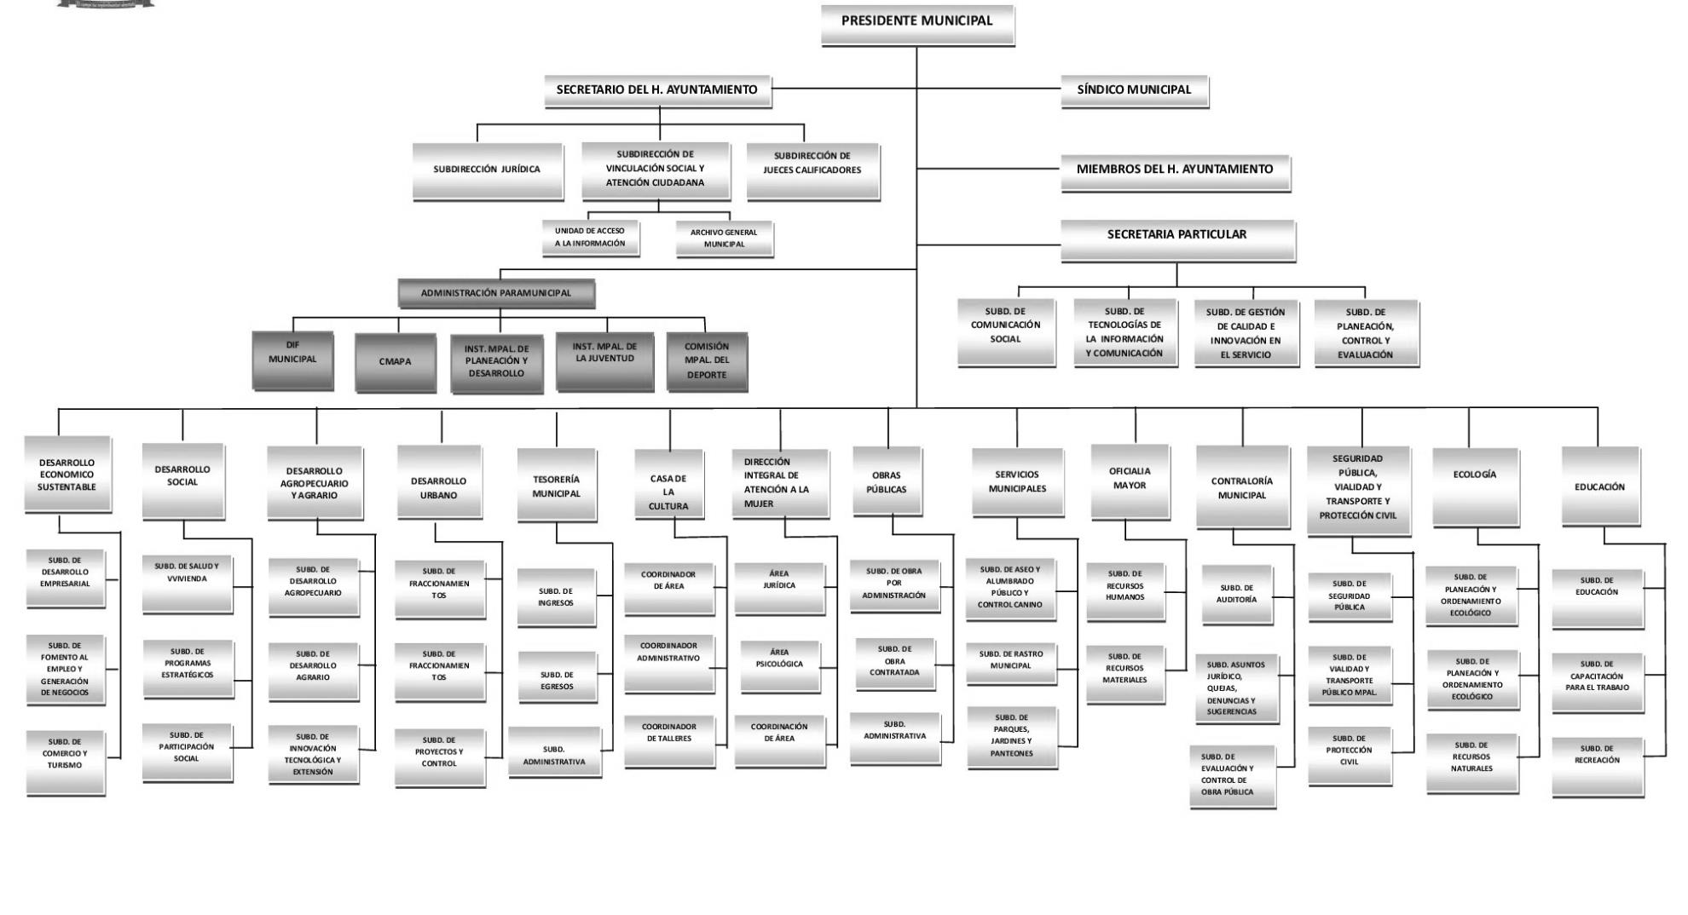

- Fideicomisos, mandatos y análogos de los cuales es fideicomitente o fideicomisario.
Al Ejercicio Fiscal de 2018 no se cuentan con Fideicomisos, mandatos y otros análogos.

- Bases de Preparacion de los Estados Financieros:
Se informara sobre:

- Si se ha observado la normatividad emitida por el Consejo Nacional de Armonización Contable y las disposiciones legales aplicables.

El Municipio de Apaseo el Grande, Guanajuato ha observado el cumplimiento de las disposiciones legales emitidas por el Consejo Nacional de Armonización Contable, con el objeto primordial de lograr la armonización contable de acuerdo a la Ley General de Contabilidad Gubernamental.

- La normatividad aplicada para el reconocimiento, valuación y revelación de los diferentes rubros de la información financiera, así como las bases de medición utilizadas para la elaboración de los estados financieros; por ejemplo: costo histórico, valor de realización, valor razonable, valor de recuperación o cualquier otro método empleado y los criterios de aplicación de los mismos.

La normatividad aplicada para el reconocimiento, valuación y revelación de los diferentes rubros de la información financiera y las bases de medición utilizadas para la elaboración de los estados financieros son de acuerdo a las emitidas por el Consejo Nacional de Armonización Contable.

Las bases que se tomaron para la preparación de los estados financieros del presente periodo, son conforme a la Normatividad emitida por el Consejo Nacional de Armonización Contable, Constitución Política para el Estado de Guanajuato, Ley de Fiscalización Superior del Estado de Guanajuato, Ley de Contabilidad Gubernamental, Ley Orgánica Municipal para el Estado de Guanajuato, Ley de Responsabilidades Administrativas de los Servidores Públicos del Estado y municipios de Guanajuato.

